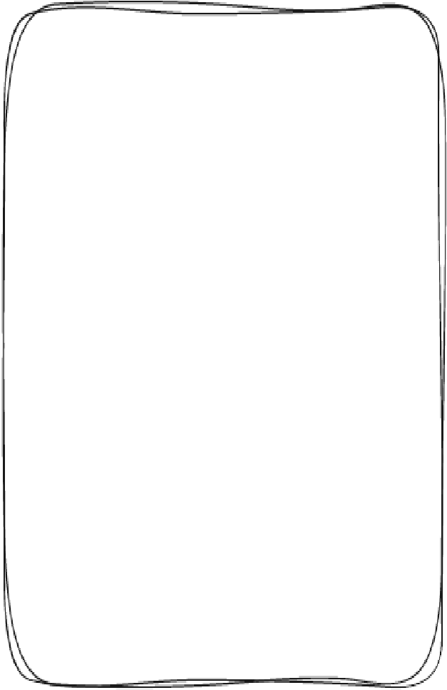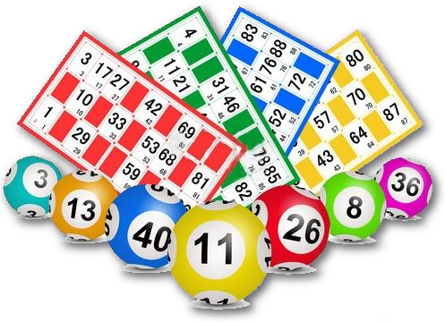

Organisé et animé par Sologne inter ce

Samedi 29 Novembre 2025

**Salle NORMANT- LA FABRIQUE**

**-Romorantin 41200**

6ooo€ en bons d’achats

# Formule 20€

1Plaque de 12 + 2 bingos + 1 jeu

# Formule 30€

1Plaque de 12 +2 bingos + 1 jeu

+ partie spéciale (4 cartons pour partie spéciale)

# Partie Spéciale 10€

Partie spéciale (4 cartons pour partie spéciale)

# Jeu Individuel

Le carton :4€ 3 cartons :10€

6 cartons : 18€

# Tarifs jeux

**Loto perso 3€ le jeu – 7€ les trois Bingo 3€ le jeu – 7€ les trois**

**Bingo Américain. 3€ le jeu – 7€ les trois**

**Accès salle et toilettes handicapés**

Loto en bons d’achats 50€-80€-100€-150€

200€-250€-300€-

Partie spéciale

1000€

**Jeu avec 4 cartons pour la partie spéciale**

Restauration sur place Buvette

# Un Sandwich acheté un carton offert

# Ouverture des portes 18h00 Début des jeux 20h00

**SANS RESERVATION**

**\*\*Paiements par chèque refusé ** Paiements soit espèces ou CB \*\***  *Ne pas jeter sur la voie publique - IPNS*